¿Por qué nos tachaste de delincuentes Sebastián Piñera?”: Representantes de la primera línea realizan potente intervención en el Foro Latinoamericano de DD.HH.
Por: El Desconcierto / Publicado: 25.01.2020
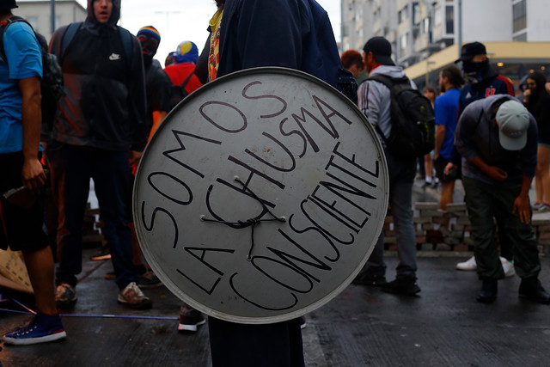Primera Línea / Fotografía de Agencia Uno
Alrededor de las 17.30 horas de este viernes, un grupo de manifestantes de la primera línea - algunos encapuchados y otros a rostro descubierto - ingresaron al Salón de Honor del ex Congreso, donde se desarrollaba el primer Foro Latinoamericano de Derechos Humanos en Chile, para enviar un potente mensaje al mundo sobre la criminalización del movimiento social por parte del gobierno de Sebastián Piñera.
“Buenas tardes a todos, todas y todes”, comenzó el discurso de uno de los representantes de un grupo de manifestantes de la primera línea, quienes ingresaron – entre aplausos – alrededor de las 17.30 horas de este viernes al Salón de Honor del ex Congreso, donde se desarrollaba el primer Foro Latinoamericano de Derechos Humanos en Chile.
“¿Por qué nos tachaste de delincuentes Sebastián Piñera?”, siguió el encapuchado, entregando su mensaje al final de una de las ponencias, en medio de un evento que contó con la participación de exponentes como Dilma Rousseff via streaming, del ex juez Baltasar Garzón y del cofundador del Partido Podemos de España, Juan Carlos Monedero.
“¿Por qué los medios de comunicación no entendieron que no estamos robando? ¿Por qué los políticos no entendieron nuestra necesidad de cambiar un país, para que sea más justo para todos? (…) somos los y las que damos la cara, y nos dejan sin ojos. Somos quienes ponemos el pecho, y nos llenan de balas”, declamó el elocuente manifestante.
“Luchamos por los trabajadores, manos sucias de tanto trabajar una vida entera para ganar migajas. Manos sucias, que se alzaron contra las injusticias de treinta años. Manos que derraman la sangre de un pueblo cansado de los abusos”, prosiguió.
“Queremos que el mundo entero sepa que la sangre de millones de chilenos está siendo derramada libremente, escondido en un discurso de paz y unidad, mientras que por la otra vereda nos declara la guerra. Nuestro pueblo sangra y pedimos ayuda. Como pueblo estamos solos, no le interesamos a los grandes gobiernos mundiales”, expresó el manifestante.
“Nuestro pueblo sangra, y seguirá sangrando, ya que vamos a seguir firmes. ¡La primera línea seguirá en las calles mierda! (…) aunque nos corten la lengua seguiremos gritando, seguiremos sangrando por nuestro país, aunque nuestras venas queden secas, aunque nos desangren a todos” concluyó el encapuchado su discurso, en representación de quienes han enfrentado cara a cara la represión constante y la violación a los derechos humanos por parte de Carabineros de Chile.
Su participación fue recibida entre aplausos y ovaciones de quienes en ese momento se encontraban participando del FOLADH, siendo también despedidos con abrazos y palabras de agradecimiento por parte de los asistentes y muestras de afecto que recibieron mientras repetían la frase “no somos delincuentes”.
Al respecto, Jonatan Díaz, Director Ejecutivo del Foro Latinoamericano de Derechos Humanos, señaló que “La intervención que hicieron los muchachos de la primera línea fue espontánea. Fue un proceso de reconocimiento para ellos, porque nadie los ha escuchado. Han estado en la calle por más de 100 días donde no ha habido ninguna instancia institucional en la que se reconozca la movilización social como parte del cambio. Ellos son responsables de los cambios que se están desarrollando en Chile, haberlos tenido acá nos honra”.
El paso del grupo por el Foro fue pacífico y respetuoso. “Mucha gente lloró, se emocionó, los abrazó, los aplaudió. Que ellos hayan elegido este espacio para dar a conocer su versión y su sentir es muy simbólico e importante. Estos jóvenes no son delincuentes, están estigmatizados. Son personas comunes y corrientes, que se han sentido dañados profundamente durante años, pero nos quieren convencer de lo contrario, porque las marchas y las movilizaciones están criminalizadas”, sentenció Díaz.
Tras su paso por la sala, el grupo tuvo un encuentro improvisado con Baltasar Garzón, a quien relataron brevemente lo que viven a diario en las calles siendo reprimidos de manera violenta por parte de carabineros. En la ocasión, además, invitaron al jurista a presenciar personalmente la situación, instancia que se concretó unas horas más tarde cuando Garzón los acompañó por un momento a manifestarse en el sector de la Plaza de la Dignidad.

También te puede interesar leer: Juez Baltasar Garzón estuvo presente en las manifestaciones de la Plaza de la Dignidad
Esta primera versión del Foro Latinoamericano de DD.HH., culmina hoy sábado 25 de enero, tras tres intensas jornadas de trabajo a las que asistieron importantes figuras Latinoamericanas vinculadas al ámbito de los derechos humanos, quienes participaron de diversas comisiones de trabajo en las que compartieron e intercambiaron ideas, historias y vivencias con miembros de la sociedad civil en sesiones abiertas.
https://www.eldesconcierto.cl/2020/01/25/por-que-nos-tachaste-de-delincuentes-sebastian-pinera-representantes-de-la-primera-linea-realizan-potente-intervencion-en-el-foro-latinoamericano-de-dd-hh/

